Solo tura do mora i nazad

Mislim da je red da i ja napišem jedan putopis, i to sa velikim zakašnjenjem, ali što da ne…  
Bila je to “davna” 2010. godina, mesec sedmi… u toku poslepodneva dobih jedan SMS, i ne znam da li sam uopšte razmišljao da li je pametno ili ne, ali odmah sam otišao do garaže da vidim šta tamo ima. Merač pritiska u gumama, alat, sprej za lanac, nezaobilazni WD40…mislim da je dovoljno. Setih da je zadnja guma malo dotrajala i da sam je oštetio na neko staklo na gaznom delu, ali to je rizik koji će mi biti u glavi ceo put, jer set za krpljenje nisam imao. Nazad u stan. ViaMichelin da pokaže rutu, i da se isplaniraju pauze pa i da se karte usputnih mesta pripreme. Večernje pakovanje, jer se ujutru rano kreće.  
Dan 1.  
05:15 ustajanje. 6:00 ispred garaže, zadnje pripreme i uvezivanje torbe. A sad gde se ide i kuda, pa evo šta je ViaMichelin rekao.

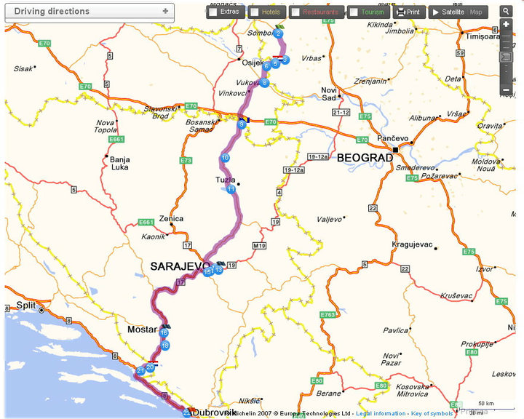

Idem za Neum – bosansku vezu sa morem, sa planiranim izletom u Dubrovnik. Motor je spreman, a i ja takođe pun adrenalina jer osim 2 drugara niko ne zna gde sam krenuo…

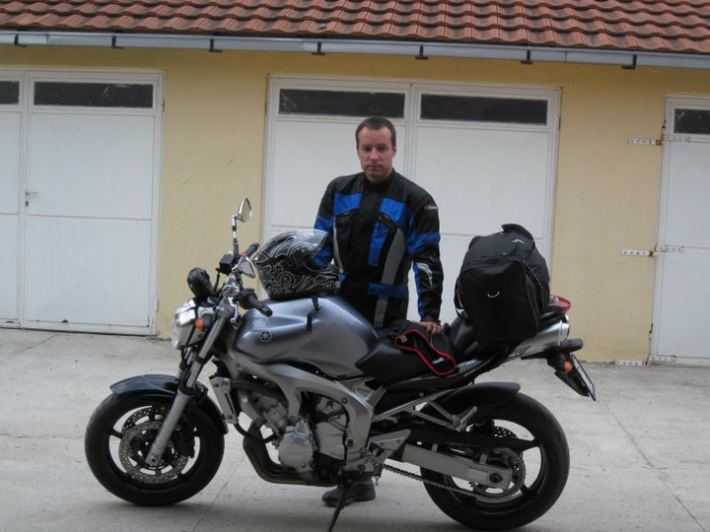

U punoj opremi prvo svratih da napunim rezervoar, lik na pumpi me gleda i misli se da li sam normalan, u punoj opremi u 6:10 točim gorivo, ali neka njega.  
Već u 6:40 sam na granici, prelaz Bogojevo, nikog nema, samo jedna pospana policajka. Krećem da skidam kacigu, ispod je potkapa, ona devojka me gleda slično kao ovaj na pumpi, samo mi vrati pasoš, dobaci : Ma nemoraš…Srećan put. Sa Hrvatske strane skoro ista priča… Vožnja kroz Hrvatsku je prošla mirno, ništa spektakularno, osim 3 patrole na otvorenom putu koje snimaju…Pomislih vidi njih gde se igraju sa radarom, to kod nas nema :D  
Uđoh i u Bosnu bez zadržavanja, pa pravac Tuzla na prvu pauzu.   
Oko 10 sati ugledah velike dimnjake, skrenuh levo pa pravac u centar na drugi doručak… Etapa od 190km je gotova…

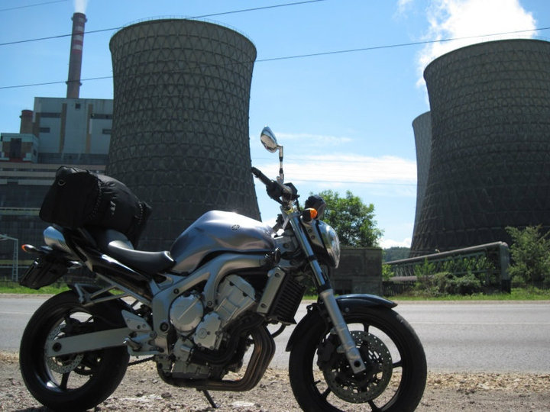

Nema puno vremena za odmor… za nas iz ravnice i 5 km kroz brda je uživanje, a ne 100-tinjak koliko još imam do Sarajeva. Nameračio sam se na Ilidžu da odem u Ilidžanku na ćevape i vrela Bosne. 

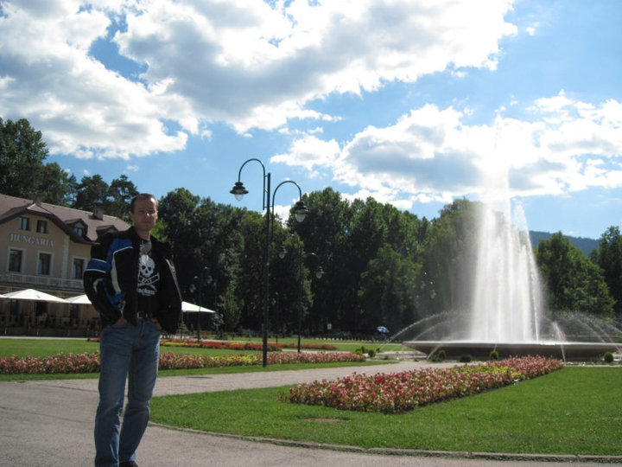

14:00 (310km)…To sam i odradio jedino što do vrela nisam došao jer nisam mogao motorom, već peške bih morao…ali nisam na takav put krenuo :D  
Bio sam već jednom tamo, biće drugih prilika. Dobro sam se odmorio, pogledao kartu…Sledeća destinacija Mostar… A usput:

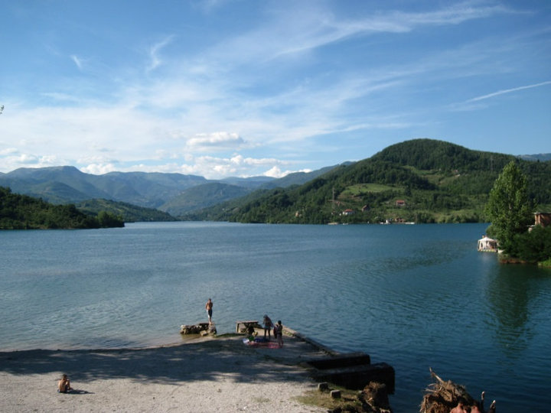

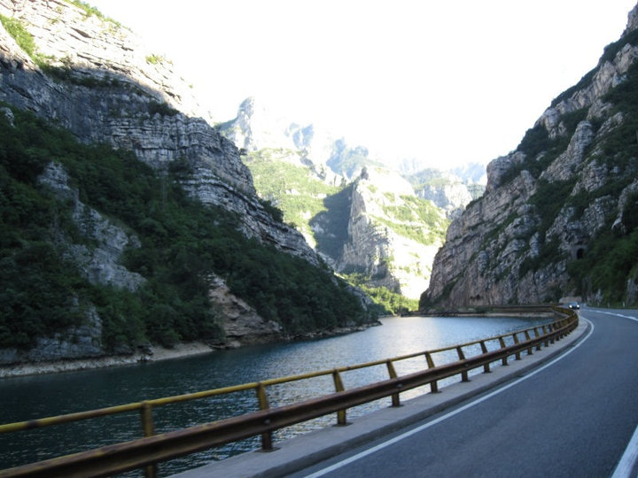

I tako stanem ti ja na jedno odmorište uz Neretvu. Tamo sve vrvi od ljudi, jedno 5-6 kola, Englezi i Česi, sa nekima i pričah. Osvežih se, slikah i polako se spremam da nastavim…odjednom i svi istali kreću i jedno 30 sekundi kasnije staje na odmorište crni BMW sa zatamljenim staklima, došao iz pravca Mostara…izlaze 2 lika, kratko ošišani, sa naočarima…ja gledam oko sebe ono nigde nikog…kao pakujem se užurbano, a oni prilaze…Ja sa već opraštam od motora, bilo nam je lepo zajedno… i priđu i pitaju me odakle sam, kako ide, jel idem na more, jedan priča kako je on bajker već 20 godina…i na kraju me pitaju za uslugu. Ja kroz šalu kažem: “Može, samo mi pare nemoj tražiti”. Lik odgovara: “Ma neeee. Ako trba evo i mi ćemo ti platiti troškove.” O čemu se radilo. Lik uvozi motore i uvezao je 20 komada iz USA i stigli su mu na carinu ali su zaboravili da ostave originalne saobraćajne za carinu pa da se ne bi vraćali 200km da ja odnesem na granicu. Ja pristanem, preuzmem 20 saobraćajnih, čak mi lik ostavi telefon da mu se javim kad budem u Dubrovniku, ima on tamo vikendicu da ostanem kod njega…zahvalio sam i mislim se: Da ja samo krenem… i krenuo :D  
17:30 (430km) Stigoh u Mostar i tu zamolih neke devojke što prodaju sladoled da mi pričuvaju torbu…one jedva prihvatiše i kažu samo ako nije bomba. Ja se zezam: “Ako čujete da kuca vi bežite”. 7 dana kasnije sam saznao da je dan ranije pre mog boravka i zezanja sa torbom bila postavljena bomba u bosni i to u putnoj torbi. Dobro da me nisu uhapsili zbog zajebancije…

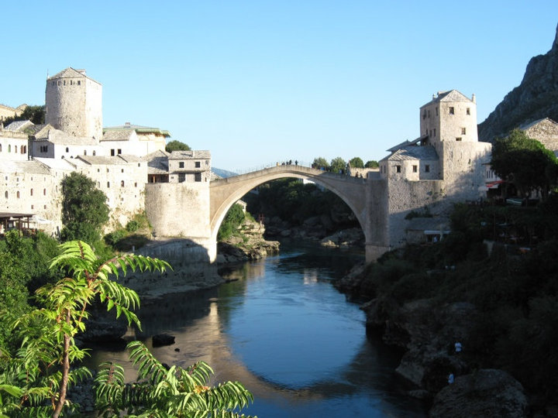

Pa krenuh ponovo da se zapakujem i 15-20 metara dalje vidim Yamahu BG table, isto solo kao i ja. Priđem liku koji jedini ima na stolici u obližnjem lokalu moto jaknu (35 stepeni je) i upoznam se. Idemo u istom pravcu narednih stotinjak km pa se veoma lako pogledom dogovorismo da nastavimo put zajedno.  
I tako Mladen i ja krenusmo ka moru. Malo agresivnije vozi od mene ali prilagodih se lako. I dođosmo na granicu. Bosanac namrgođen, mi obišli kolonu od 2 km, meni se zakačila podkapa za kacigu, ovaj besan: “Parkirajte sa strane, KOLEEGAA KONTROLAAA !!!”. Već sam video vadim čarape i gaće iz torbe na preturanje i onda se setih 20 SAOBRAĆAJNIH DOZVOLA mi u torbi odgore, kako ću to objasniti…e jbte…prilazi mlađi momak, gleda mene uparenog i kaže: “Jel ovaj ponovo nervozan, ajd poguraj malo pa polako vozi. Srećan put”.  
Odem ja kod tog špeditera, predam te saobraćajne i laknulo mi… krenusmo ka moru i kad smo ga ugledali pozdravismo se, ja ka Dubrovniku, a Mladen Ploče pa Korčula…

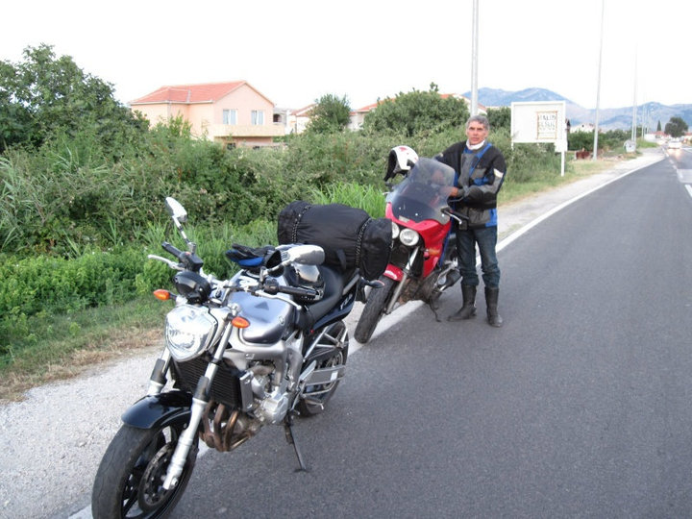

21:00 (530km) Neum. Pravac hotel Neum. Tamo iznenadih jednu osobu i na crno se uselih u hotel na jednu noć a sutra ujutru ću rešavati smeštaj.  
Ali pošto je za prekosutra najavljena kiša, mogao bih ja i odma ujutru za Dubrovnik na jednodnevnu ekskurziju…  
Dan 2. Dubrovnik  
Gomila Kineza i Japanaca i užasna gužva u saobraćaju u blizinu starog grada. Parkirah nepropisno kao i svi lokalci (unazad da se ne vidi tablica puta, za svaki slučaj), ono neko svira i viče : “Somborac piće za 5 minuta”. Muž i žena na Suzukiju, Subotičke table, očito me znaju, ali nisam ih sreo više i nikad nisam saznao o kome se radilo.

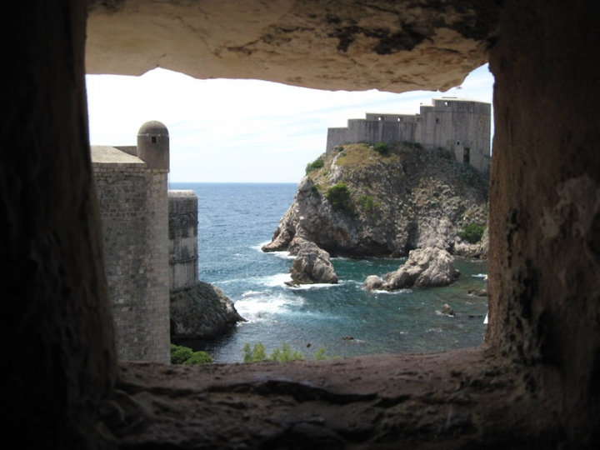

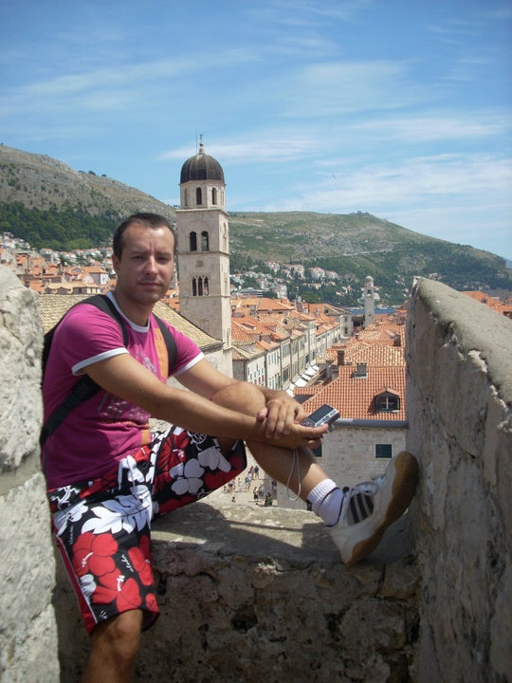  
  
  
U povratku posetih i Stono ali su mi se baterije ispraznile, tako da fotki nema :(  
Dan 3-5. Vreme provodih po Neumu. Imao sam parking na smeštaju ali zbog nekih protuva koje me ugnavile sa pitanjima i čačkanjem motora, ipak preselih motor na parking hotela Neum koji je bio čuvan.

Nađoh tamo i piramide :D

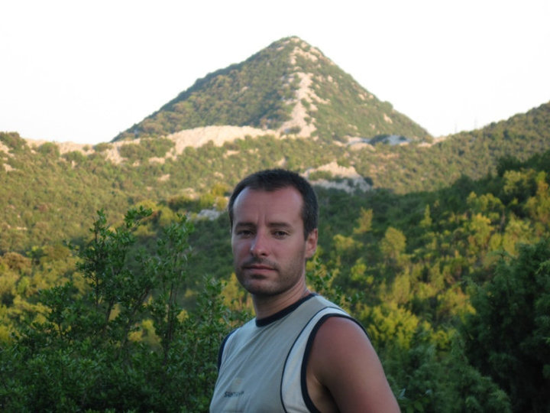

Dan 6. Došlo vreme i za povratak nazad. Ista šema, rano ujtru krećem i obilazak. Uputili me da idem na vodopade Kravice ali kako su mi lepo objasnili tako sam ja i našao. Kad sam nazvao par dana kasnije lika i rekao mu da nisam našao skretanje levo, on mi opušteno reče…ma nije levo, ja mislio desno !?  
Ipak sam tamo bio prošle godine i stvarno je divno. Ovo su slike iz 2011.

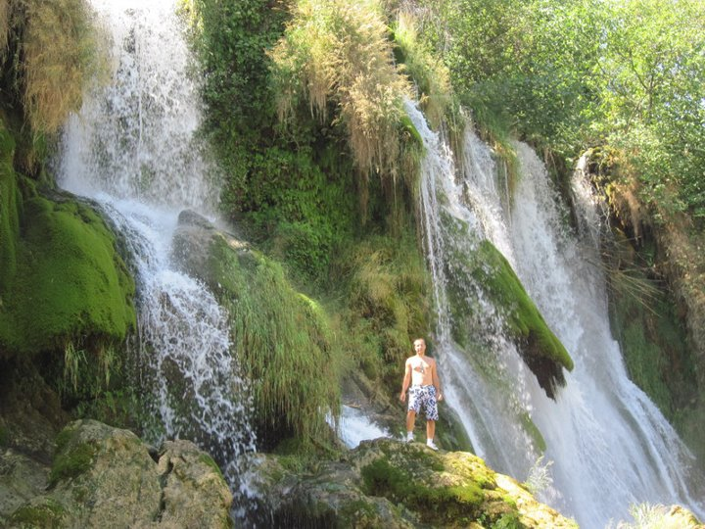

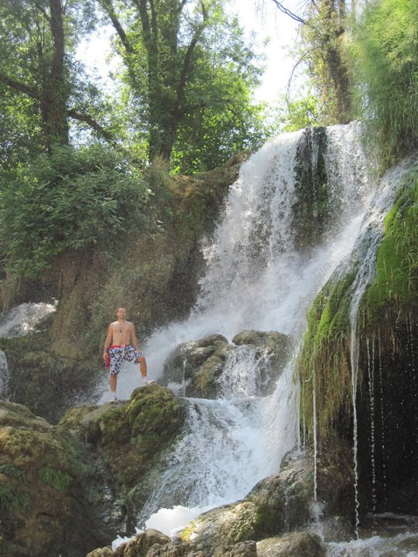  
  
U Mostaru nisam stajao tako da sam napravio dobru turu od nekih 220km do Sarajeva.  
  
  
12:00 (900km) Sarajevo, Baščaršija…tamo sam stari gost…da ne dužim evo par fotki…  
  
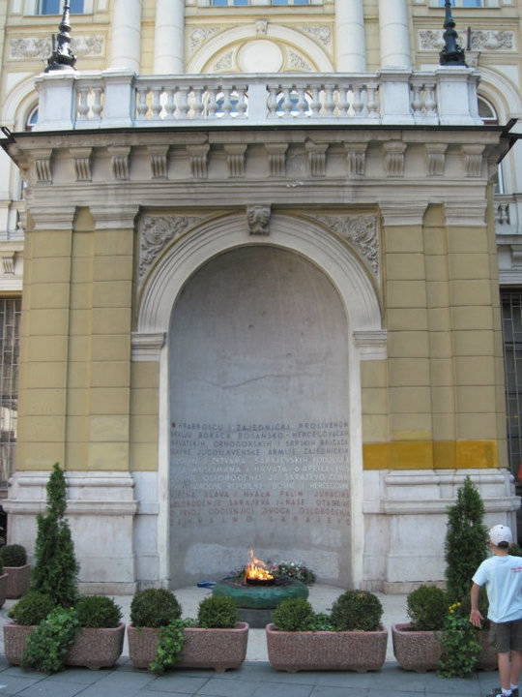  
  
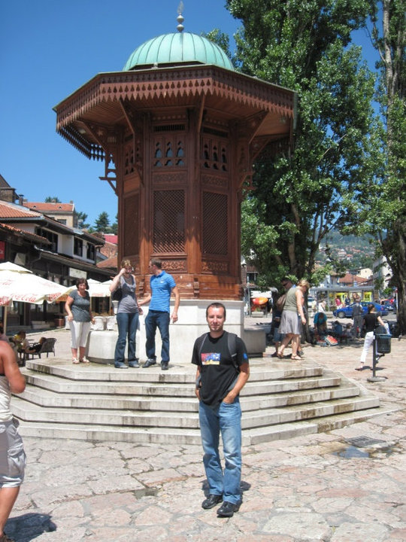

Zadržao sam se dosta u Sarajevu pa odlučih da ne stajem nigde više…A sunce upržilo ko nenormalno…  
Kako sam ulazio u ravnicu primetih da vetar sve jače i jače duva i onda sam skontao da zapravo ja brže vozim :D  
I u Hrvatskoj desno uključenje od Vukovara na put Osijek Erdut, dugačka krivina, zalazak sunca i sunce mi se direkt odbi od znaka u oči, prikočih ali kasno…pogledam levo nikog, pogledam desno a ono bio znak STOP, pogledam pravo a ono policija…e majku mu, reko sad sam gotov, onaj izlazi iz kola…ja ne usporavam uopšte… on mi se javi rukom, ja uzvratim i pitam se šta je ovo bilo :D  
20:30 (1223 km) Stigoh ispred garaže…500+ km u jednom danu je sasvim dovoljno za dobar san koji sledi…

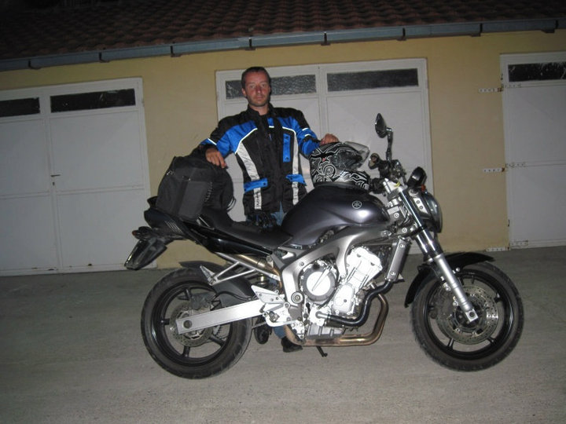

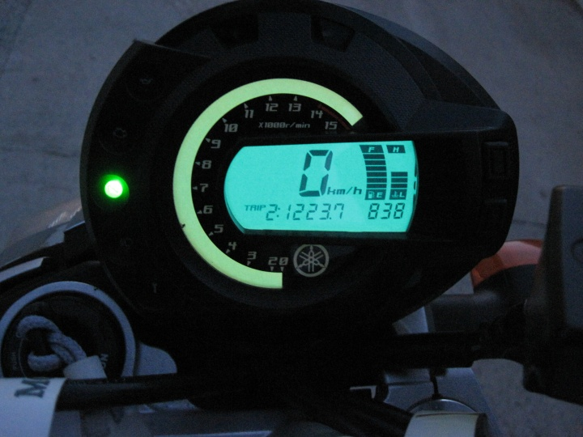

Sračunah kasnije da sam potrošio 55l goriva, 4,5l na 100km…oduševila me Yamaha…  
  
E da…a zašto je sve to bilo? Pa zato jer je jedna devojka koja je bila u Neumu bila usamljena i poželela da sam ja tamo sa njom… Iznenadila se jako… Sada mi je supruga…

